Créer et paramétrer un devoir en mode examen
L'activité devoir vous permet de communiquer des tâches aux étudiants, de récolter des travaux directement remis par les étudiants dans l'espace de cours et de leur fournir des feedbacks et des notes. Il est utilisable pour réaliser un examen en paramétrant bien les créneaux et les conditions d'accès et permet également une correction en mode anonymat des copies.

Étape 1 : créer l'activité devoir
Entrez dans le mode « Édition » et cliquez sur le bouton « Ajouter une activité ou une ressource » et sélection l’option « Devoir ». 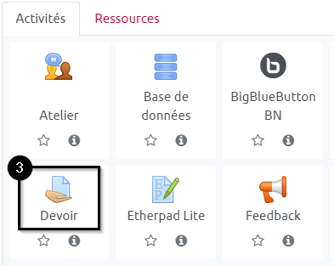

Étape 2 : renseignez les paramètres généraux

Vous devez tout d’abord renseigner le « Nom du devoir » et la « Description » des tâches à effectuer (le sujet).
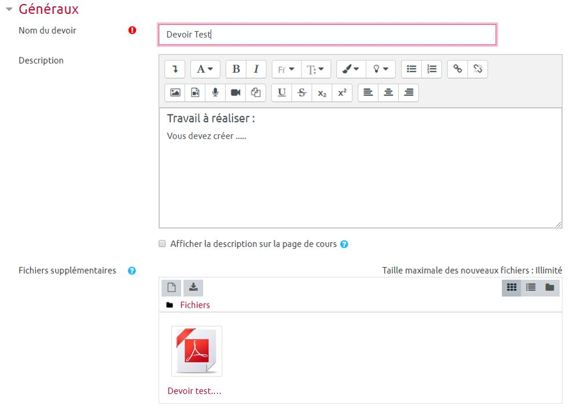
Le sujet peut aussi être dans un/des fichiers ajouté à la zone « Fichier supplémentaire »

Étape 3 : indiquez les créneaux
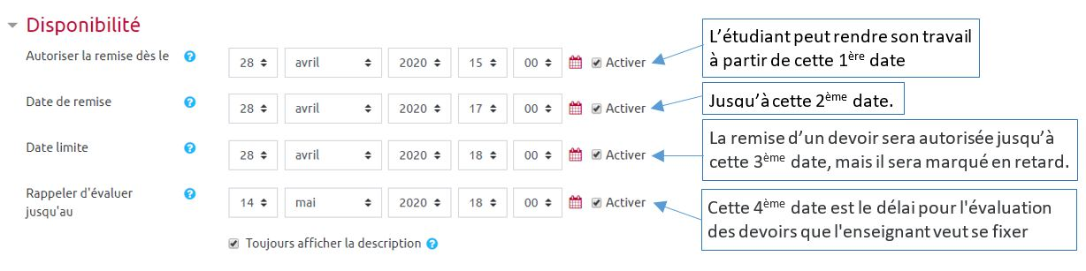
Vous devez ensuite définir les créneaux de rendu du devoir : Pour l’utilisation d’un devoir en temps très limité (examen), il est important de définir les 3 premières dates et de laisser un créneau suffisant entre la « Date de remise » et la « Date limite ».

Étape 4 : définir les types de remise
Vous devez alors définir les types de remise autorisés parmi :
- la remise d’un ou plusieurs fichiers
- une page de son ePortfolio UNICAEN (une page soumise en devoir n’est plus modifiable)
- du texte saisi directement avec un éditeur WYSIWYG sur Moodle
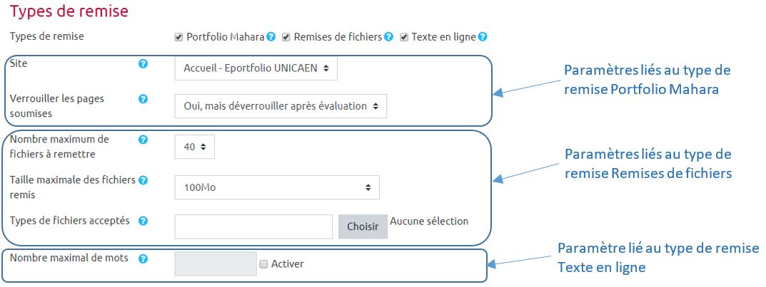
Les types de remise peuvent être combinés pour laisser le choix à l’étudiant en fonction de son matériel.

Étape 5. définir un mode de feedback
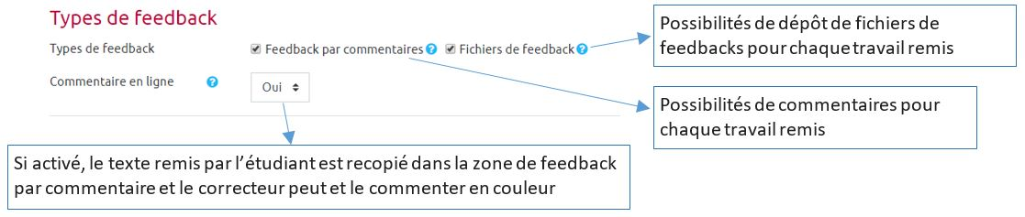
Si vous désirez définir un mode de feedback :

Étape 6 : paramétrer la remise des travaux
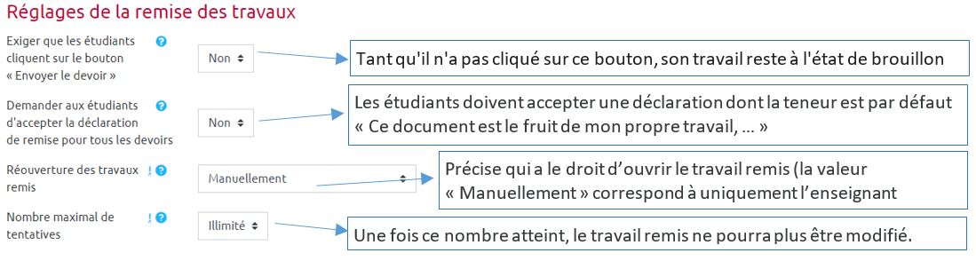
Il vous est possible de préciser des réglages sur la remise des travaux :

Étape 7 : cacher le devoir aux étudiants
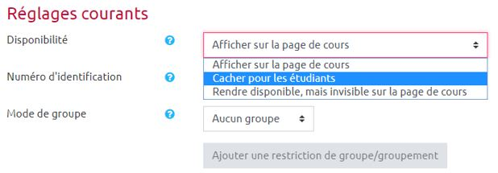
C’est dans le volet « Réglages courant » que vous pouvez mettre le devoir en mode « Cacher pour les étudiants », vous modifierez le paramètre en « Afficher sur la page de cours » quand vous voudrez leur rendre le sujet accessible.

Étape 8 : fixer des conditions d’accès
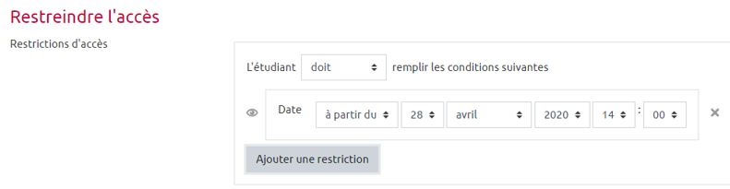
Vous pouvez également fixer des conditions d’accès à ce devoir (Achèvement d’activité, Date, Note, Profil utilisateur, …). Pour un devoir en temps très limité (examen), la définition de ces restrictions sont importantes. Dans l’exemple, la date et l’heure à partir de laquelle l’étudiant y aura accès :

Étape 9. Demander des notifications
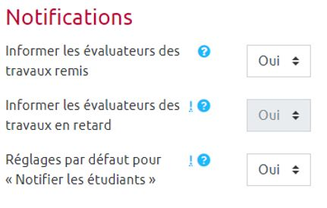
Vous pouvez également définir l’envoi de notifications pour les correcteurs et pour les étudiants lors du rendu de chaque étudiant :

Étape 10. Définir des paramètres pour la notation (copies anonymes)
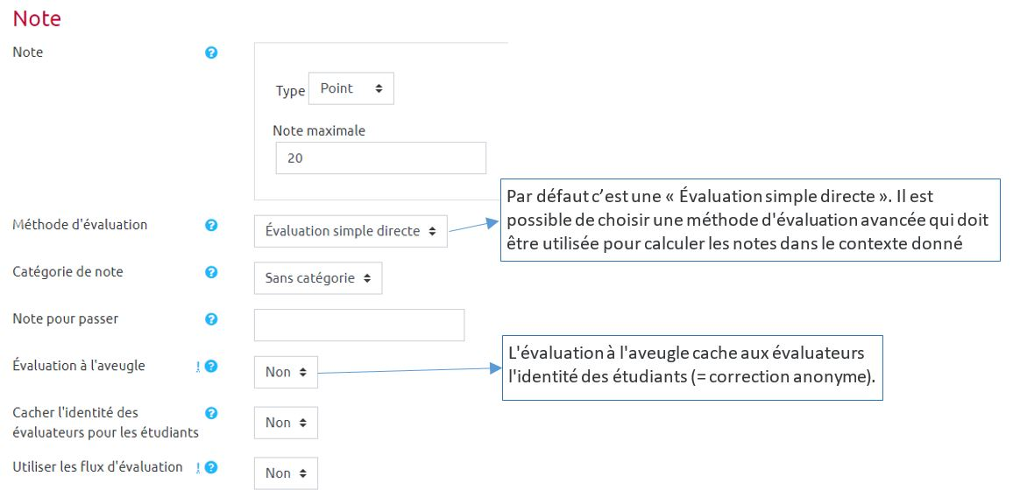
Il est possible de définir des paramètres spécifiques pour la notation :

Étape 11. Détection de plagiat Compilatio (uniquement sur ECampus)
- Compilatio est un outil qui permet d'analyser des documents et de détecter le plagiat

Étape 12. Configurer une majoration de temps (quart-temps, tiers temps)
- Se reporter à la documentation : Configurer une majoration de temps (ex : quart-temps, tiers temps, bonus de temps en cours d'épreuve)

Étape 13. Vérifier ses paramétrages
- Se reporter à la checklist : continuite_pedagogique_-_check-list_-_devoir.pdf

Option : Tirage aléatoire entre plusieurs sujets
Réaliser un tirage aléatoire entre plusieurs sujets

Option : Configurer plusieurs sessions du devoir (multi-sessions)
Gérer des particularités par utilisateur

Option : Devoir avec rendu d'équipe ou collectif (de groupe)
Créer un devoir de groupe

Autres Option et correction
Voir la documentation générale de l'Activité Devoir

